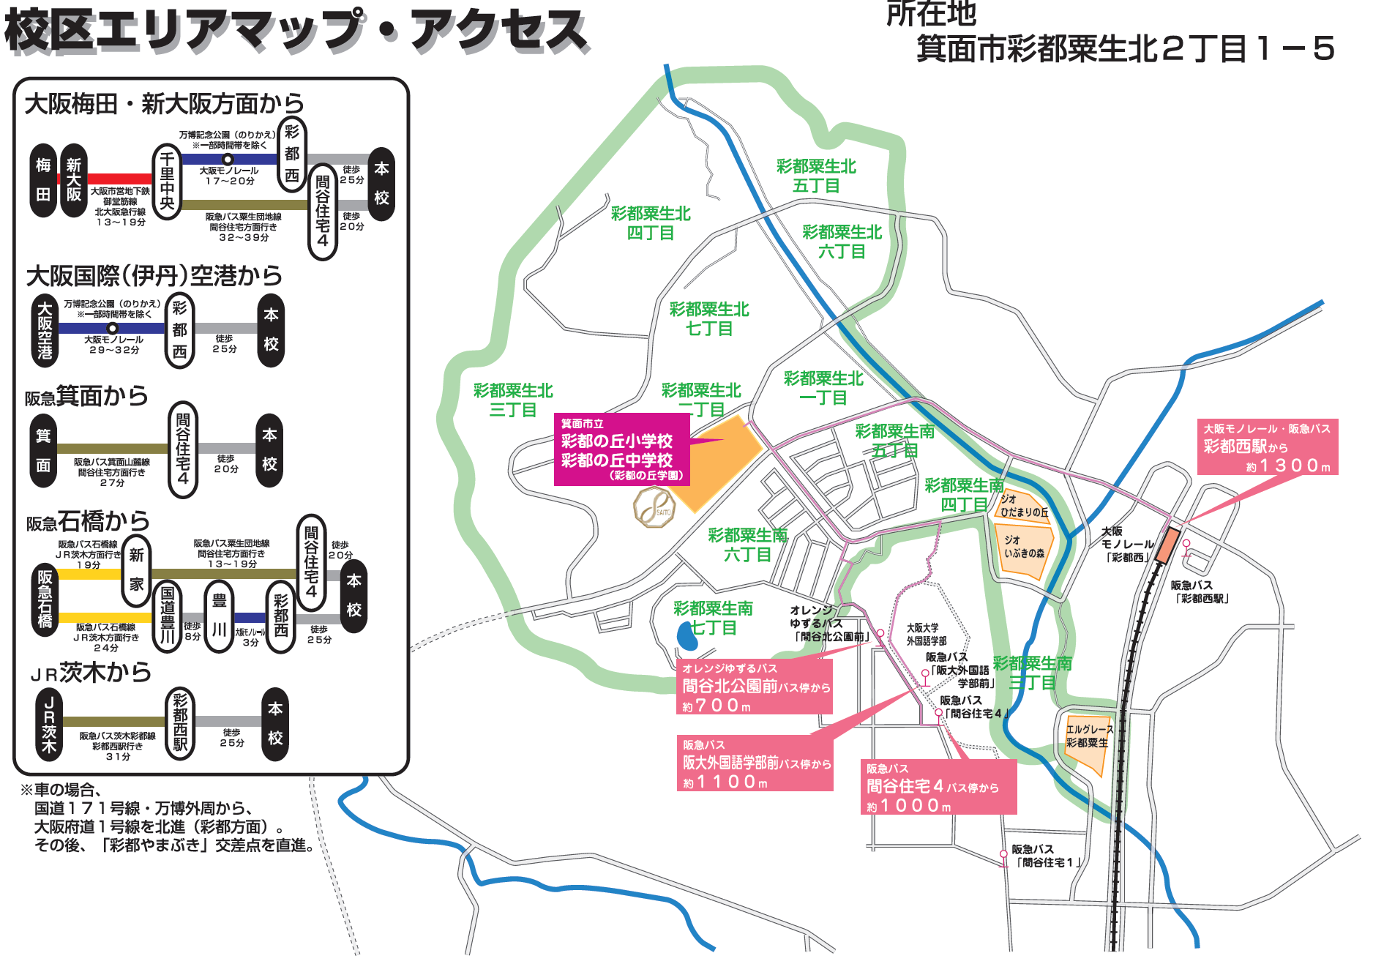

＜自動車をご利用の場合＞
・国道171号線「清水」交差点を北進。
モノレール高架沿いに 進み、突き当たりU字カーブ出口を右折後、道なりに直進。
・公開研当日13:30～17:30に限り、本校校門前に来場者用の臨時駐車場を設けます。
き り と り
――――――――――――――――――――――――――――――――――――――――
参加申込書
FAX番号 ０７２－７２６－９９００
申込締切：平成２８年（2016年）２月10日（水）
＜宛て先＞ 彩都の丘学園
都道府県名 |  | 市町村名
所 属  職 名 |  | 名 前
連絡先住所  電話番号 |  |  | 希望分科会
※参加申込書は本校HP(http://www.city.minoh.lg.jp/saitonooka/index.html)にも掲載しています。

平成２８年（2016年）１月吉日
大阪府教育委員会教育長様
各市町村教育委員会教育長様
各小・中学校長様
学校関係者様
彩 都 の 丘 学 園
（箕面市立彩都の丘小・中学校）
校 長 吉 田 功
彩都の丘学園
公開授業研究会のご案内（第二次）

厳寒の候、皆様におかれましては、ますますご健勝のことと存じます。
さて、本学園は平成２３年度４月に施設一体型の小中一貫校として開校し、『夢・未来に向けて自ら「学ぶ・鍛える・つながる」子どもの育成』を学園教育目標に、日々の教育活動を展開してまいりました。
「意欲」「解決」「メタ認知」をキーワードに据えながら、校種・学年・教科を超えた体制で「わかる授業」の研究に取り組んでまいりました。その成果の一端のまとめとして公開授業研究会を開催いたしますので、ご案内申し上げます。
つきましては、ご多忙の折とは存じますが、多数のご出席をいただき、ご指導・ご助言を賜りますよう、よろしくお願いいたします。

平成２８年（2016年）２月１９日（金）13:30～16:50
研究主題

９年間をつなぐ自立した学びの創造
―「いいね！その考え」「わかるっておもしろい」―

〒５６２－００２９ 大阪府箕面市彩都粟生北２－１－５
電話 072-726-9901 FAX 072-726-9900
メールsaitonooka@maple.city.minoh.lg.jp
ホームページhttp://www.city.minoh.lg.jp/saitonooka/
●時程●
13:30 14:00 14:45(50) 15:10 16:50
 | 受 付 | 公開授業 | 移 動 | 分科会
 | 受 付 | 公開授業 | 移 動 | 研究協議・指導助言
●受付●(13:30～)
●公開授業●(14:00～14:45／14:00～14:50)
※異校種の授業を参観いただくことで小中の系統性がよりわかりやすくなります。
教科 | 学年 | 単元名 | 授業者 | 授業教室
算数 | ６年 | 「資料の特徴を調べよう」  柱状グラフについて | 松下翔一 | 新教室１  （２階）
数学 | ７年 | 「資料の活用」  ヒストグラムを使って分析しよう | 吉永章人  近間秀夫 | 調べ学習室  (２階)
理科 | ３年 | 「じしゃくにつけよう」 | 清岡和広 | ３年３組教室  （２階）
理科 | ９年 | 「月と暦(こよみ)」 | 中井 昭 | ３年１組教室  （２階）
外国語活動 | ４年 | 「Road to Rio ～4th Grade Version～」 | 水谷裕朗 | 少人数教室  （３階）
外国語活動 | ５年 | 「Road to Rio ～5th Grade Version～」 | 西田俊治 | ５年１組教室  （３階）
●分科会●(15:10～16:50)
教科 | 分科会テーマ | 指導助言者 | 場 所
算数・数学 | 見る目を変える 見る目が変わる  「算数」と「数学」のセカイ  ～ヒストグラム（柱状グラフ）にみる算数・数学の系統性について～ | 愛知教育大学  青山和裕先生 | 調べ学習室  (２階)
生活科・理科 | 小学校から高等学校までの学習内容の  円滑な接続に向けて | 奈良教育大学  森本弘一先生 | 多目的室  （３階）
外国語活動・外国語 | コミュニケーション力を育む外国語活動のポイント | 大阪商業大学  吹原顕子先生 | 英語教室２  （４階）



■９年間をつなぐ教科の学びの研究
意欲
課題をつかみ、意欲をもって学習に取り組む力を育てる
課題解決に向けての見通しをもち自己解決をはかる力、他者とのやりとりをとおして学びを深める力を育てる
自分や友だちの成長、学ぶことの意味をとらえ、次の学習へとつなげる力を育てる
各教科において小・中の教職員が共に「国語科」「算数･数学科」「生活･理科」「外国語活動･外国語科」「小中一貫」の5つの部会をもち、学習内容の系統性や発達段階に沿った指導方法の在り方等の研究を進めてきています。
解決
ﾒﾀ認知
今年度は、「算数･数学科」「生活･理科」「外国語
メタ認知
解決
(学び合い)
意欲
意欲
解決
(学び合い)
メタ認知
活動･外国語科」の授業を公開します。
■自立した学びを育むための研究
自立した学びを育むための授業づくりの柱として、「意欲」「解決」「メタ認知」の３つを設定しています。
すべての教科や学年において、他者とのやりとりをとおして互いの考えを認め合い、学びを深め、自分の成長や学びあうことの意味をとらえる授業づくりに取り組んでいます。
彩都の丘学園の小中一貫教育
前期(1～4年生)、中期(5～7年生)、後期(8～9年生)という３つのブロックに分け、各ブロックのねらいに応じた取組をすすめるとともに、ブロックを越えて交流し自立に向けた力を育てています。
前期…毎週、歌や運動を取り入れた「前期集会」をおこなっています。人との出会いやいろいろな体験
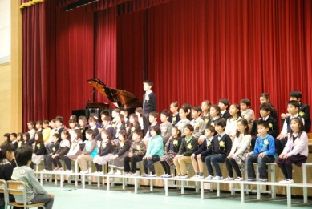
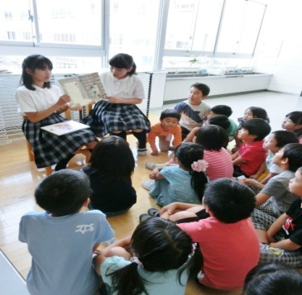
活動を通じて、基本的生活習慣の確立と仲間づくりを進めています。
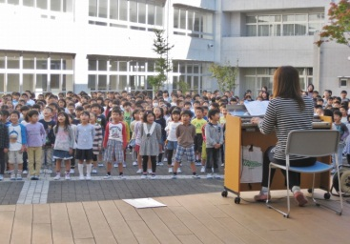

音楽集会
図書委員の読み聞かせ
二分の一成人式

中期…交換授業や中学校教員の入り込みなど一部担任制をおこなっています。「中期集会」では、新聞を
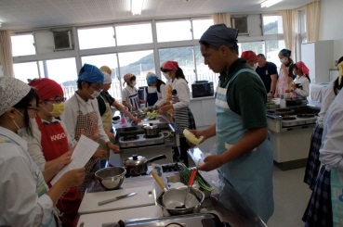
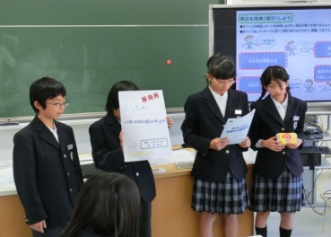
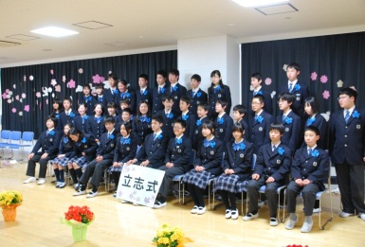
読んで考えたことを発表するなどして、コミュニケーション力を育んでいます。

姉妹都市校との交流
中期集会
立志式

後期…自分たちで目標や課題を設定して主体的に行動し、学園の中心として、各種行事や部活動などで
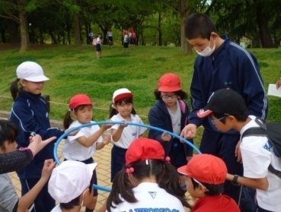
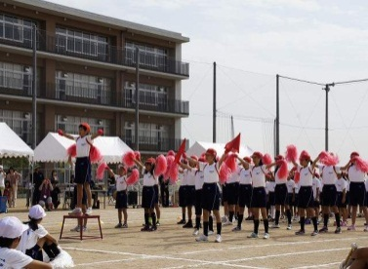
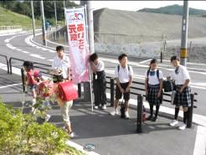
リーダーシップを発揮できるようにしています。
全校遠足
合同運動会
執行部あいさつ運動

